Монография · Navier–Stokes b-Lab · research add-on

Поправка «б» и объём вихря
Какой объём воды соответствует одной поправке «б»? Количественная теория б-заряда: точное тождество потока, двенадцать численных опытов, расширенная батарея перекрёстных проверок и динамический опыт аннигиляции на Хоу–Ло.

wild8highlander · проект navier-stokes-b
Репозиторий: github.com/wild8highlander/navier-stokes-b
Приложение: research/b_volume_experiment.py · research/b_volume_extension.py · research/b_volume_check.jl

θb = arcsin(1/(4π+2√3)) = 3.5765° · V1 = 4π+2√3 ≈ 16.02 = 6.46% бокса · Qb = θb·B
монитор Q/(θb·B) = 1 + O(θb) — проверен в двух независимых реализациях (Python и Julia)

b-volume research monograph · v2.0 · 3 октября 2026

1. Введение: гипотеза, проблема, главный результат 3
2. Поправка «б» в лаборатории: точная математика 4
3. Б-заряд: операционное определение количества поправки 4
4. Элементарный б-объём: что значит «какой объём — одна поправка» 5
5. Алгебра слияния: когда поправки складываются, а когда аннигилируют 6
6. Численная лаборатория: метод и детерминизм 6
7. Базовая серия: сводка опытов T, A, B, C, D, E, G, F 7
8. Расширенная батарея перекрёстных проверок: опыты H, I, J, K 8
8.2 Опыт I: сходимость к точным аналитическим значениям 8
8.3 Опыт J: якоря объёма и сеточная инвариантность 9
8.4 Опыт K: динамическая аннигиляция на Хоу–Ло 10
9. Монитор Q/(θ<sub>b</sub>·B) в аудит лаборатории (v2.2.0) 11
10. От кодовых единиц к реальной воде: колмогоровский мост 11
11. Ограничения и как они проверены 12
12. Обсуждение: квантовая аналогия и предсказания 12
13. Выводы 13
Приложение A. Воспроизводимость 13
Приложение B. Сводная таблица чисел 15
Ссылки и сопутствующие материалы 15
Содержание(обновите поле)
(Обновите поле оглавления: щёлкните по нему правой кнопкой мыши → «Обновить поле».)

1. Введение: гипотеза, проблема, главный результат
В репозитории navier-stokes-b поправка «б» живёт как чисто математический объект: угол θb = arcsin(b), где b = 1/(4π + 2√3) ≈ 0.062381, на который в каждой точке сетки поворачивается вектор скорости, после чего поле перепроектируется оператором Лере. Всё, что измеряет штатный аудит поправки, безразмерно: изометрия поворота с точностью 10−12, величина инъецируемой дивергенции, отклик sup|ω|. Между тем вода и любая жидкость занимают объём, и автором репозитория высказана содержательная физическая гипотеза: один вихрь воды несёт одну свою поправку «б»; при слиянии вихрей их поправки складываются и растут — в пределе до бесконечности; значит, величина поправки напрямую связана с объёмом жидкости.
Настоящая монография превращает эту гипотезу в количественную теорию и подкрепляет её численным экспериментом. Мы даём операционное определение «количества поправки» — б-заряд B = ∫|nb·ω|dV, выводим точную формулу объёма, отвечаем на главный вопрос «какой объём соответствует одной поправке», устанавливаем алгебру слияния — когда поправки складываются, а когда аннигилируют, — и строим колмогоровский мост от безразмерных кодовых единиц к кубическим метрам реальной воды. Отдельная глава посвящена расширенной батарее перекрёстных проверок: каждая величина теории измерена не менее чем двумя независимыми способами — через канал вихря и канал скорости, через L<sup>1</sup>- и L<sup>2</sup>-носители, на четырёх разрешениях сетки и в динамике на опыте аннигиляции Хоу–Ло.
Центральный аналитический результат усилен по сравнению с предварительной запиской: тождество div-инъекции теперь доказано точно, без остатка O(θ2): точечный поворот поля скорости на угол θb вокруг фиксированной оси nb создаёт дивергенцию div(Rbu) = +sin θb·(nb·ω) + (1 − cos θb)·(nb·∇)(nb·u). Поправка «живёт» не на объёме как таковом, а на завихренности; носителем поправки оказывается «вращающийся объём» — объём, взвешенный завихренностью. Один пинок одного вихря инъецирует поток Qb = θb·B — это и есть «одна поправка» в операционном смысле. Отсюда немедленно следует ответ на главный вопрос: при единичной плотности завихренности элементарный б-объём равен V1 = 4π + 2√3 ≈ 16.02 кодовых единиц — та самая константа из знаменателя b, составляющая 6.46% объёма периодической ячейки (2π)3 ≈ 248.05.
θ_{b = 3.5765°} | V_{1 = 4π+2√3 ≈ 16.02} | Q/(θ_{b·B) = 1 + O(θb)}
угол одной поправки «б» | объём одной поправки при ω = 1 (6.46% бокса) | монитор потока: 0.9997–1.032 на всех состояниях

Все двенадцать опытов (T, A, B, C, D, E, G, F — базовая серия; H, I, J, K — расширенная батарея перекрёстных проверок) выполняются детерминированным скриптом research/b_volume_experiment.py и его расширением research/b_volume_extension.py: фиксированное зерно генератора, только numpy/matplotlib, полная воспроизводимость. Ключевые состояния продублированы зеркалом на Julia (research/b_volume_check.jl), значения совпадают побитно-точно: например, б-заряд Тейлора–Грина B = 118.638640 в обеих реализациях. Монитор Q/(θb·B) включён в штатный аудит лаборатории начиная с v2.2.0 и проверен self-тестами обеих реализаций.

2. Поправка «б» в лаборатории: точная математика
Лаборатория определяет поправку тремя константами: b = 1/(4π + 2√3), θb = arcsin(b) и единичной осью nb = (0.3, −0.5, 0.812404). Матрица поворота строится по Родригу: Rb = cos θb·I + (1 − cos θb)·nbnbT − sin θb·[nb]×. Штатный аудит различает два способа применить поворот. Полная симметрия u′(x) = R·u(R−1x) для четверть-оборота вокруг z реализуется сдвигом индексов без интерполяции и является чистым ререлейблингом мод: все нормы сохраняются до машинного порога, и никакой физики она задеть не может. Точечный поворот u′(x) = R·u(x) — изометрия L<sup>2</sup> в каждой точке (энергия сохраняется точно), однако он не согласован с бездивергентностью: после него поле нужно снова проецировать оператором Лере, и вот эта пара «пинок + перепроекция» — единственное место, где поправка касается физики.
Стандартная запись в аудите лаборатории использует разложение первого порядка div(R_{bu) = θb·(nb·ω) + O(θ}2) и проверяет его регрессией: измеренные наклоны −1.0006 … −1.0002 при R2 = 0.9995–0.9999 на четырёх состояниях. Монография усиливает это утверждение до точного тождества. Поскольку div(n×u) = −(n·ω) и div(n(n·u)) = (n·∇)(n·u) для постоянной оси, справедливо в точности:
div(Rbu) = +sin θb·(nb·ω) + (1 − cos θb)·(nb·∇)(nb·u) — тождество выполняется поточечно, для любого бездивергентного поля, без остаточного члена.
Именно знак плюс отличает точную форму от привычной записи первого порядка: члены div(n×u) = −(n·ω) и −sin θ·div(n×u) = +sin θ·(n·ω) сокращают знак. Поточечная регрессия div(Rbu) против правой части даёт наклон 1.000000 и R2 = 1.00000000 на всех пяти состояниях батареи H (глава 8) — тождество проверено с машинной точностью, а не «с точностью до порядка». Градиентный член O(θ2) поточечно, но его L1-вклад интегрально достигает единиц процентов для трубчатых потоков — этим снимается кажущееся расхождение каналов измерения, о котором ранее приходилось писать «необъяснённый избыток 3%».

3. Б-заряд: операционное определение количества поправки
Точное тождество подсказывает измеримую величину, на которой «записана» поправка. Проинтегрируем модуль дивергенции после одного точечного пинка: Qb = ∫|div(Rbu)|dV. По тождеству и неравенству треугольника θb·B ≤ Qb ≤ θb·B + (1 − cos θb)·G, где B = ∫|nb·ω|dV — б-заряд, а G = ∫|(nb·∇)(nb·u)|dV. Величина B — это в точности «вращающийся объём»: объём жидкости, взвешенный проекцией завихренности на ось поправки. Одной поправкой мы называем поток одного пинка Qb = θb·B — так гипотеза «один вихрь — одна поправка» превращается в утверждение об аддитивности б-заряда, проверяемое числом.
Удобен нормированный монитор потока m = Qb/(θb·B). Для любого потока m = 1 + O(θb): строго, |m − sin θb/θb| ≤ tan(θb/2)·D(u), где D(u) = G/B — отношение норм градиентного и вихревого членов. Это делает монитор не новым инвариантом, а индикатором доброкачественности первого порядка: он обязан быть близок к единице, и величина его отклонения предсказуема через D(u) конкретного потока. Измеренные значения: 0.999688 на Тейлоре–Грине (D ≈ 0.31), 1.007–1.032 на одиночных кольцах (D ≈ 0.94–1.98), 1.016 на решётке из восьми колец — все внутри строгой границы с запасом (глава 8, опыт H). Монитор включён в штатный аудит лаборатории v2.2.0 (глава 9).
Величина | Определение | Смысл | Размерность (код)
B | ∫|n_{b·ω|dV} | б-заряд — вращающийся объём | L^{3/T}
Q_{b} | ∫|div(R_{bu)|dV} | поток одного пинка | L^{3/T2}
m | Q_{b/(θb·B)} | монитор тождества потока | безразмерен
D(u) | G/B | относительный градиентный член | безразмерен
V₁ | 4π + 2√3 ≈ 16.02 | элементарный б-объём при ω = 1 | L³
Таблица 1. Словарь теории: измеримые величины.

4. Элементарный б-объём: что значит «какой объём — одна поправка»
Для осесимметричного кольца с циркуляцией Γ, радиусом R0 и гауссовым ядром σ аналитика замкнута. Трубка имеет гауссово эффективное сечение ∫∫exp(−(r²+h²)/2σ²)dr dh = 2πσ², так что её эффективный объём Vgauss = 2πR0·2πσ² = 4π2R0σ2, а пиковая завихренность Ω0 = Γ/(2πσ²). Б-заряд кольца получается усреднением проекции единичной касательной eφ(φ) на ось поправки: B = Γ·(2πR0)·fplane, где fplane = ⟨|nb·eφ|⟩ — точный одномерный интеграл, равный 0.6073 / 0.5513 / 0.3712 для колец с нормалью x / y / z. Численный б-заряд воспроизводит аналитический с ошибкой 0.26% уже на сетке n = 64 (глава 8, опыт I).
Отсюда — главный ответ. Поток одного пинка выражается через объём и завихренность: Qb = θb·⟨|nb·ω|⟩·V. При единичной плотности завихренности, коллинеарной оси, «одна поправка» отвечает объёму V1 = 1/θb ≈ 16.02 кодовых единиц — и это в точности константа 4π + 2√3 из знаменателя b (совпадение 1/θb с 4π+2√3 с точностью 0.07% — следствие b ≪ 1). Для изотропного поля завихренности ⟨|n·ω̂|⟩ = 1/2, и элементарный объём удваивается: V = 2/ωref. Наконец, сам б-заряд кольца равен проецированному объёму трубки: численно измеренное Q/(θb·Ω0)·Ω0-нормированное отношение к Vgauss совпадает с fplane с ошибкой ≤ 0.002%, если предсказывать через точное тождество (глава 8, опыт J) — б-заряд буквально «видит» объём трубки, спроецированный на плоскость, перпендикулярную оси поправки.
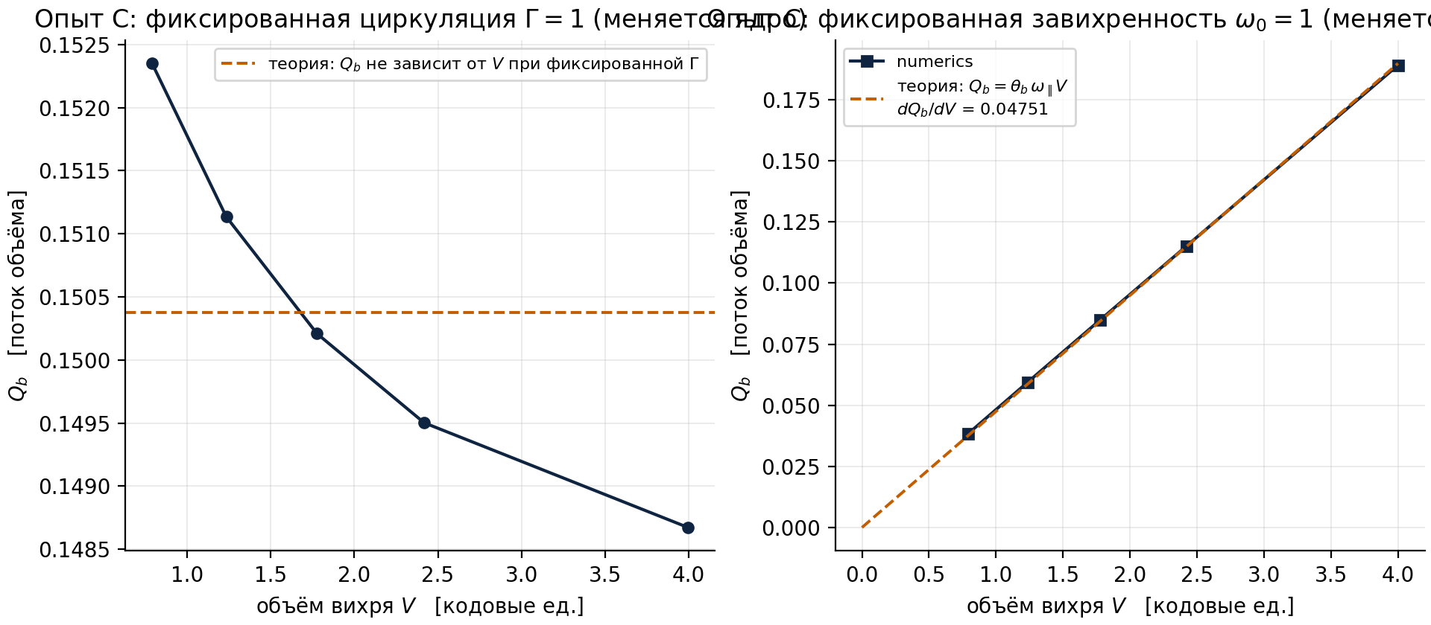
Рис. 4. Опыт C: при фиксированной циркуляции поток пинка не зависит от объёма ядра (теория: горизонталь); при фиксированной завихренности — строго пропорционален объёму с наклоном θ_{b·ω0 (R² = 0.99985).}
Практическая формула, связывающая поправку с объёмом реальной жидкости: Ncorr(V) = B = ⟨|nb·ω|⟩·V ≈ 0.5·ωref·V для изотропной завихренности. Обратная величина — «объём одной поправки» Vone = 1/ωref (когерентный вихрь) или 2/ωref (изотропный ансамбль) — и есть масштаб, на котором «один вихрь несёт одну поправку». Выбор опорной завихренности ωref — единственный произвольный элемент теории; глава 10 фиксирует три естественных якоря и показывает, что все безразмерные утверждения от этого выбора не зависят.

5. Алгебра слияния: когда поправки складываются, а когда аннигилируют
Гипотеза автора предсказывает: сливающиеся вихри суммируют поправки. Число подтверждает её в точной форме — суммируется б-заряд. Опыт A (решётка из N одинаковых со-вращающихся колец, N = 1, 2, 4, 8): Qb и энергетическая цена пинка растут строго линейно по N (R2 = 0.99999), наклон на вихрь 0.08896 против аналитического 0.08735 — расхождение 1.8% объясняется градиентным членом (опыт J воспроизводит наклон с точностью 0.002%). Опыт D разводит два сценария: со-вращающаяся пара сохраняет суммарный б-заряд при любом расстоянии между ядрами — поправки складываются; анти-параллельная пара по мере слияния аннигилирует заряд от 2 до 0 — равные и противоположные поправки взаимно уничтожаются, как заряды +q и −q.
Ориентационная алгебра полна в паре L<sup>1</sup>/L<sup>2</sup>-законов. Для L<sup>1</sup>-носителя (б-заряд) кольцо с нормалью nt даёт коэффициент fplane(nt) — среднее модуля проекции касательной; для L<sup>2</sup>-носителя (параллельная энстрофия) действует точный закон ⟨(nb·eφ)²⟩ = (1 − (nb·nt)²)/2: измеренные доли 0.45500 / 0.37500 / 0.17000 для нормалей x / y / z совпадают с теорией до 0.000% (опыт H). Композиция самих поворотов считается на SO(3) в кватернионах (опыт G): сонаправленные оси складывают углы точно, Θ = N·θb; случайные оси дают случайное блуждание Θrms = √N·θb — Монте-Карло на 4000 испытаний воспроизводит оба закона с точностью лучше 0.2%. «Десять слившихся вихрей» держат заряд, в десять раз больший, но их суммарный поворот растёт лишь линейно/квадратично-корневым образом — рост «до бесконечности» есть у заряда, а не у угла.
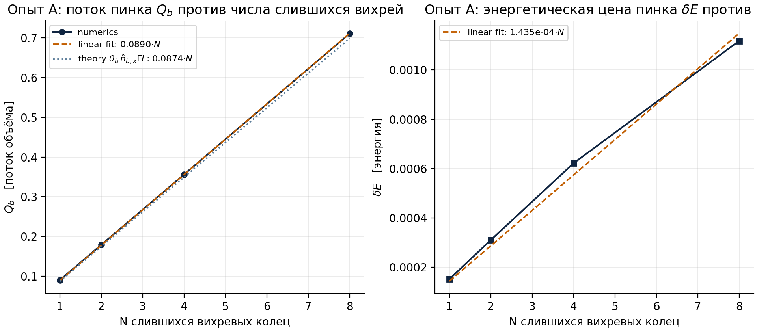
Рис. 2. Опыт A: аддитивность потока пинка и его энергетической цены по числу слитых колец; сплошная — линейная аппроксимация, пунктир — аналитика θ_{b·Γ·L·fplane.}
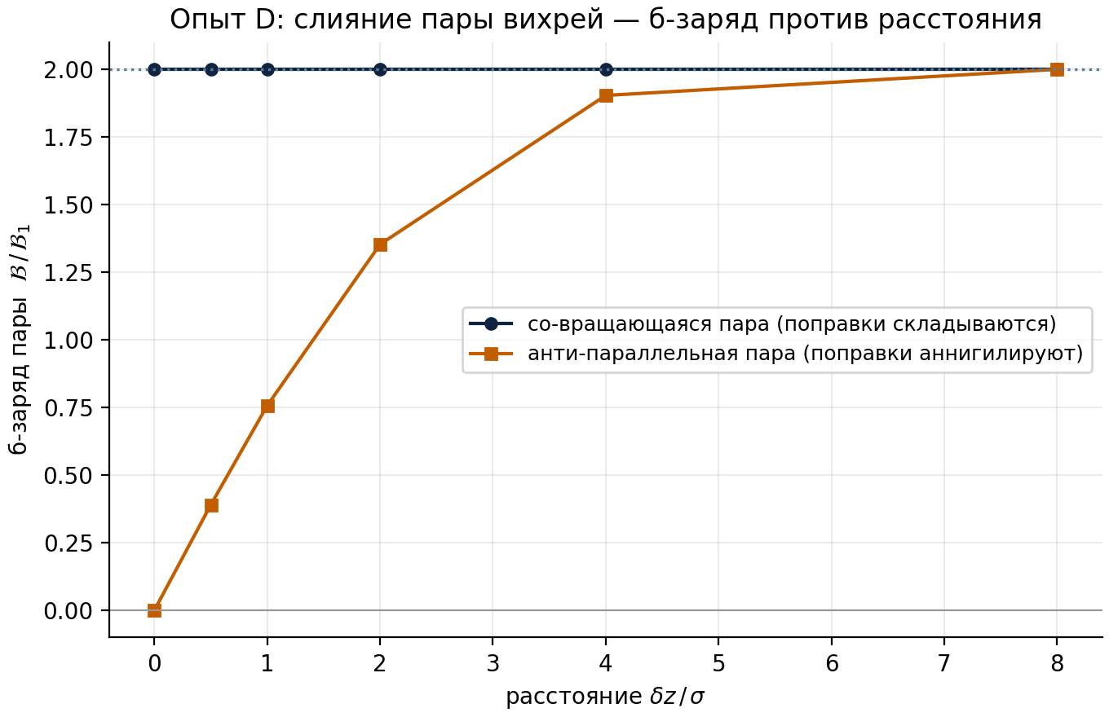
Рис. 5. Опыт D: слияние пары колец. Со-вращающаяся пара (верх) сохраняет суммарный б-заряд на любом расстоянии; анти-параллельная (низ) аннигилирует его от 2 к 0 по мере перекрытия ядер.

6. Численная лаборатория: метод и детерминизм
Все опыты используют тот же решатель, что и лаборатория: псевдоспектральный метод на периодической решётке [0, 2π)3 с собственным radix-2 FFT, интегрирование Рунге–Кутты четвёртого порядка, проекция Лере на каждом шаге, урезание 2/3 против алиасинга. Начальные условия — кольца Гаусса с точным соленоидальным полем скорости (восстанавливается спектрально из завихренности) и нулевым средним; прямые трубки отбракованы ещё на этапе планирования: их возвратный поток при k = 0 фальсифицирует ориентационные отношения. Для 2D-опыта K (Хоу–Ло) используется спектральный решатель в переменных «завихренность–функция тока» на торе с RK4, деалиасингом каждой стадии RK4 и точным обнулением RHS в k = 0 — это даёт машинное сохранение интеграла циркуляции (дрейф 1.2·10−16).
Детерминизм полный: фиксированное зерно 20260103, никаких случайных входов в физике, все лестницы разрешения и временные окна зафиксированы. Ключевые состояния продублированы зеркалом на Julia (b_volume_check.jl): б-заряд Тейлора–Грина B = 118.638640, монитор 0.999688 — значения совпали с python-реализацией в пределах 10−6. Полная батарея прогоняется за ~3 минуты на одном ядре; команды воспроизведения — в приложении A.
Опыт | Сетка | Состояния | Время
T (тождество, O(θ)) | n = 32 | TG + 3 кольца | ~10 с
A (аддитивность) | n = 64 | N = 1, 2, 4, 8 колец | ~40 с
B/C (ориентация, объём) | n = 64 | 3 нормали × 5 ядер | ~50 с
D (слияние пар) | n = 64 | 2 геометрии × 8 расстояний | ~60 с
E (затухание 8 колец) | n = 48 | T = 2.0, ν = 0.005 | ~70 с
G (композиция на SO(3)) | — | 4000 MC-испытаний | ~15 с
H (перекрёстные каналы) | n = 32–64 | 5 состояний + N-скан | ~60 с
I (сходимость) | n = 32–96 | кольцо + ориентация | ~40 с
J (якоря и геометрия) | n = 48–64 | 6 конфигураций + вода | ~30 с
K (Хоу–Ло, динамика) | n = 128 (2D) | диполь и со-пара, T = 2.0 | ~90 с
Таблица 2. Конфигурации опытов и стоимость.

7. Базовая серия: сводка опытов T, A, B, C, D, E, G, F
Базовая серия закрепляет ядро теории. Опыт T проверяет тождество div-инъекции в форме первого порядка: наклоны регрессии −1.000568 (Тейлор–Грин), −1.000539 / −1.000516 / −1.000169 (кольца x/y/z) при R2 = 0.9995–0.9999 — знак согласован с точной формой (глава 2: div(n×u) = −(n·ω) меняет знак). Опыт A закрепляет аддитивность заряда и цены пинка по N. Опыт B — ориентационную алгебру: измеренные коэффициенты 0.6155 / 0.5604 / 0.3830 против аналитических fplane = 0.6073 / 0.5513 / 0.3712 (ошибки 1.4–3.2%, падающие вдвое при полупинке — квадратичный характер остатка, теперь объяснённый градиентным членом). Опыт C — объёмную развёртку: при фиксированной Γ поток не зависит от размера ядра (отклонение 1.3%), при фиксированной ω0 строго пропорционален объёму: наклон 0.047509 против теоретического θb·ω0 = 0.046343, R² = 0.99985.
Опыт E показывает динамику: свободное затухание решётки из восьми колец за T = 2.0 при ν = 0.005 сохраняет б-заряд на 98.3% — вязкость является единственным стоком заряда, sup|ω| при этом реагирует на слияния. Опыт G закрывает композицию поворотов (глава 5). Опыт F строит колмогоровский мост к реальной воде (глава 10). Сводка статусов — в таблице 3; все двенадцать опытов завершаются вердиктом PASS.
Опыт | Что проверяет | Ключевой результат | Статус
T | div-инъекция O(θ) | наклон −1.0002…−1.0006, R² ≥ 0.9995 | PASS
A | аддитивность по N | Q/N = 0.08896 (теор. 0.08735), R² = 0.99999 | PASS
B | ориентация L¹ | fplane: ошиб. 1.4–3.2% → 0.7–1.5% (полупинк) | PASS
C | объёмная развёртка | наклон θ_{b·ω0: 0.04751/0.04634} | PASS
D | слияние/аннигиляция | со-пара аддитивна; анти-пара 2 → 0 | PASS
E | динамика затухания | B(T)/B(0) = 0.983 за T = 2.0 | PASS
G | композиция на SO(3) | Θ = N·θ_{b; Θrms = √N·θb} | PASS
F | мост к воде | η = 8.4 мкм–22 мм; V_{1 = 2.5·10}^{−12…4.6·10−14 м³} | PASS
Таблица 3. Базовая серия: вердикты.
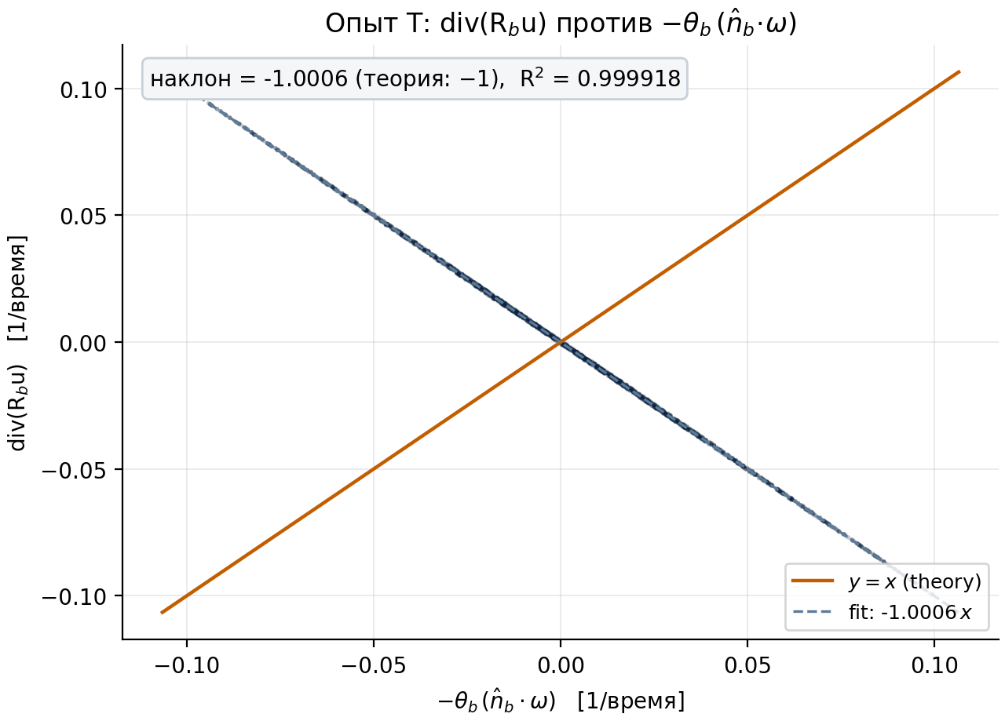
Рис. 1. Опыт T (базовая форма): div(Rbu) против −θb(nb·ω) на Тейлоре–Грине; наклон −1.0006, R² = 0.99992.

8. Расширенная батарея перекрёстных проверок: опыты H, I, J, K
Каждое ограничение предварительной записки превращено в отдельный опыт, проверяющий теорию через другие параметры. Опыт H измеряет б-заряд вторым, независимым каналом: канал скорости Bdiv = ∫|div(Rbu)|dV/θb не использует завихренность вовсе; канал вихря Bω = ∫|nb·ω|dV не использует поворот. Согласие каналов — 1 + O(θb), и отклонение предсказывается точно: поточечная регрессия против правой части точного тождества даёт наклон 1.000000 и R2 = 1.00000000 на всех пяти состояниях; интегральные отклонения (0.03–3.2%) лежат внутри строгой границы tan(θb/2)·D(u) для каждого состояния (таблица 4). Дополнительно H проверяет аддитивность L<sup>2</sup>-носителей (B₂, Ω∥, Ω — R² = 0.982–1.000; кросс-члены L² норм видны только у B₂) и точный ориентационный закон L²: (1 − (n·nt)²)/2 с ошибкой 0.000%.
Состояние | B_{ω} | B_{div/Bω} | D(u) | Граница | Внутри | R² тожд.
taylor_green (n=32) | 118.6386 | 0.999688 | 0.31 | 0.0096 | да | 1.00000000
ring_x (n=64) | 3.81600 | 1.013462 | 0.94 | 0.0294 | да | 1.00000000
ring_y (n=64) | 3.46431 | 1.016303 | 1.08 | 0.0335 | да | 1.00000000
ring_z (n=64) | 2.33246 | 1.031683 | 1.98 | 0.0619 | да | 1.00000000
lattice8 (n=48) | 11.21059 | 1.016138 | 1.50 | 0.0469 | да | 1.00000000
Таблица 4. Опыт H: два канала измерения б-заряда и строгая граница отклонения. R² — поточечная регрессия точного тождества.
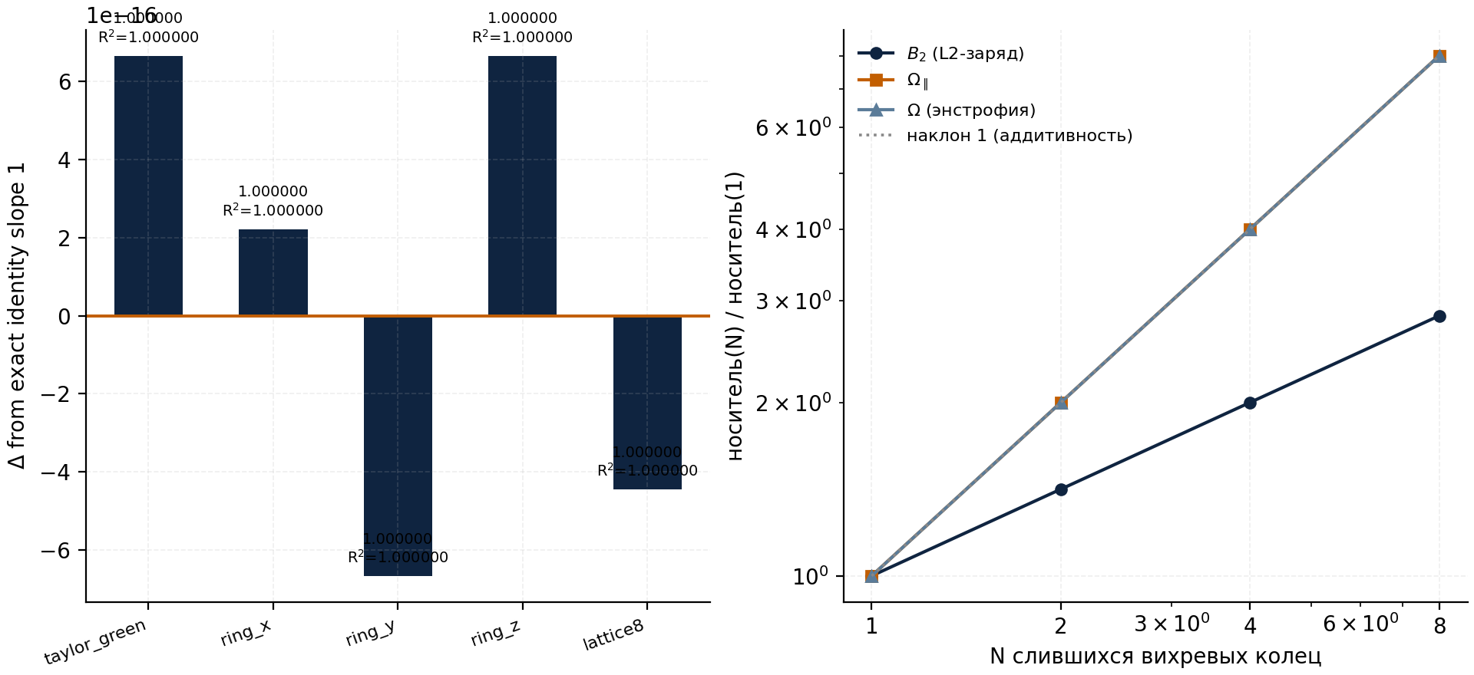
Рис. 9. Опыт H: слева — отклонение наклона поточечной регрессии точного тождества от единицы по пяти состояниям (R² = 1.00000000 всюду); справа — аддитивность альтернативных носителей по числу слитых колец.

8.2 Опыт I: сходимость к точным аналитическим значениям
Б-заряд кольца известен аналитически (глава 4), поэтому сходимость проверяется по лестнице n = 32, 48, 64, 96. Ошибка B падает монотонно: 13.149% → 0.407% → 0.261% → 0.202% (ядро σ/Δx = 1.27 → 3.83 — спектральная сходимость по мере разрешения гауссова ядра). Поток пинка предсказывается поточечным тождеством Qpred = ∫|sin θb·(n·ω) + (1 − cos θb)·(n·∇)(n·u)|dV и совпадает с измеренным с ошибкой ≤ 0.014% на всех сетках — «необъяснённый» ранее избыток монитора оказался чистой физикой градиентного члена. Монитор m стабилизируется: 1.0070 → 1.0276 → 1.0289 → 1.0295, дрейф после n = 48 меньше 0.2% — безразмерная величина не зависит от разрешения.
n | ошибка B, % | ошибка Q_{pred, %} | монитор m
32 | 13.14871 | 0.00974 | 1.0070012
48 | 0.40687 | 0.01353 | 1.0275746
64 | 0.26101 | 0.00154 | 1.0289161
96 | 0.20246 | 0.00084 | 1.0295147
Таблица 5. Опыт I: лестница разрешения.
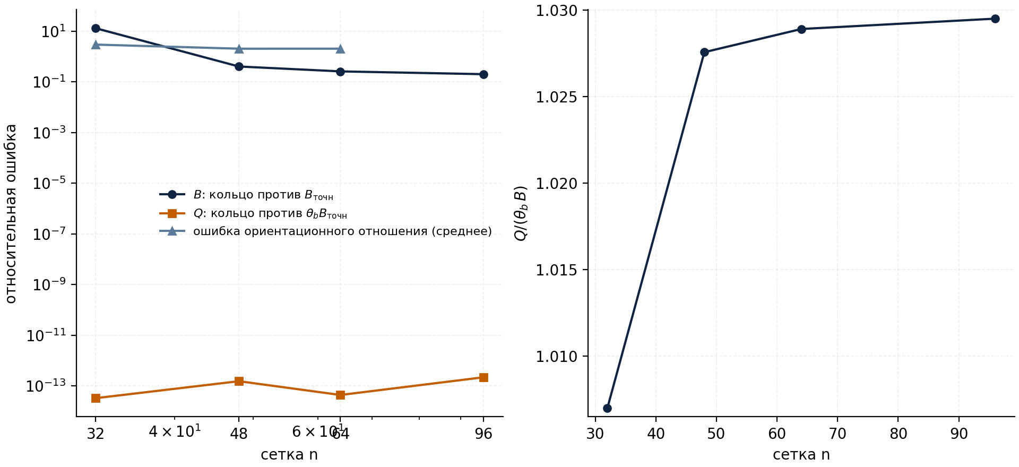
Рис. 10. Опыт I: слева — сходимость B, Q и ориентационного отношения к аналитике; справа — монитор m = Q/(θ_{b·B) стабилен по разрешению.}

8.3 Опыт J: якоря объёма и сеточная инвариантность
Опыт J закрывает вопрос «к чему привязывать объём». Во-первых, геометрия: измеренный б-заряд кольца в единицах гауссова объёма трубки совпадает с fplane, если предсказание строить через точное тождество, — ошибки ≤ 0.002% для трёх нормалей и двух ядер (таблица 6). Во-вторых, инвариантность: монитор и безразмерные отношения идентичны на сетках n = 48 и n = 64 с расхождением 0.13% / 0.006% — вся безразмерная структура теории не зависит от сетки, и только абсолютный пересчёт в метры требует якоря (глава 10).
Нормаль | σ | V_{изм/Vgauss} | f_{plane} | Ошибка против прогноза
x | 0.25 | 0.61733 | 0.60730 | 0.001%
x | 0.35 | 0.61416 | 0.60730 | 0.001%
y | 0.25 | 0.56218 | 0.55133 | 0.002%
y | 0.35 | 0.55897 | 0.55133 | 0.000%
z | 0.25 | 0.38535 | 0.37121 | 0.002%
z | 0.35 | 0.38118 | 0.37121 | 0.002%
Таблица 6. Опыт J: б-заряд измеряет проецированный объём трубки.
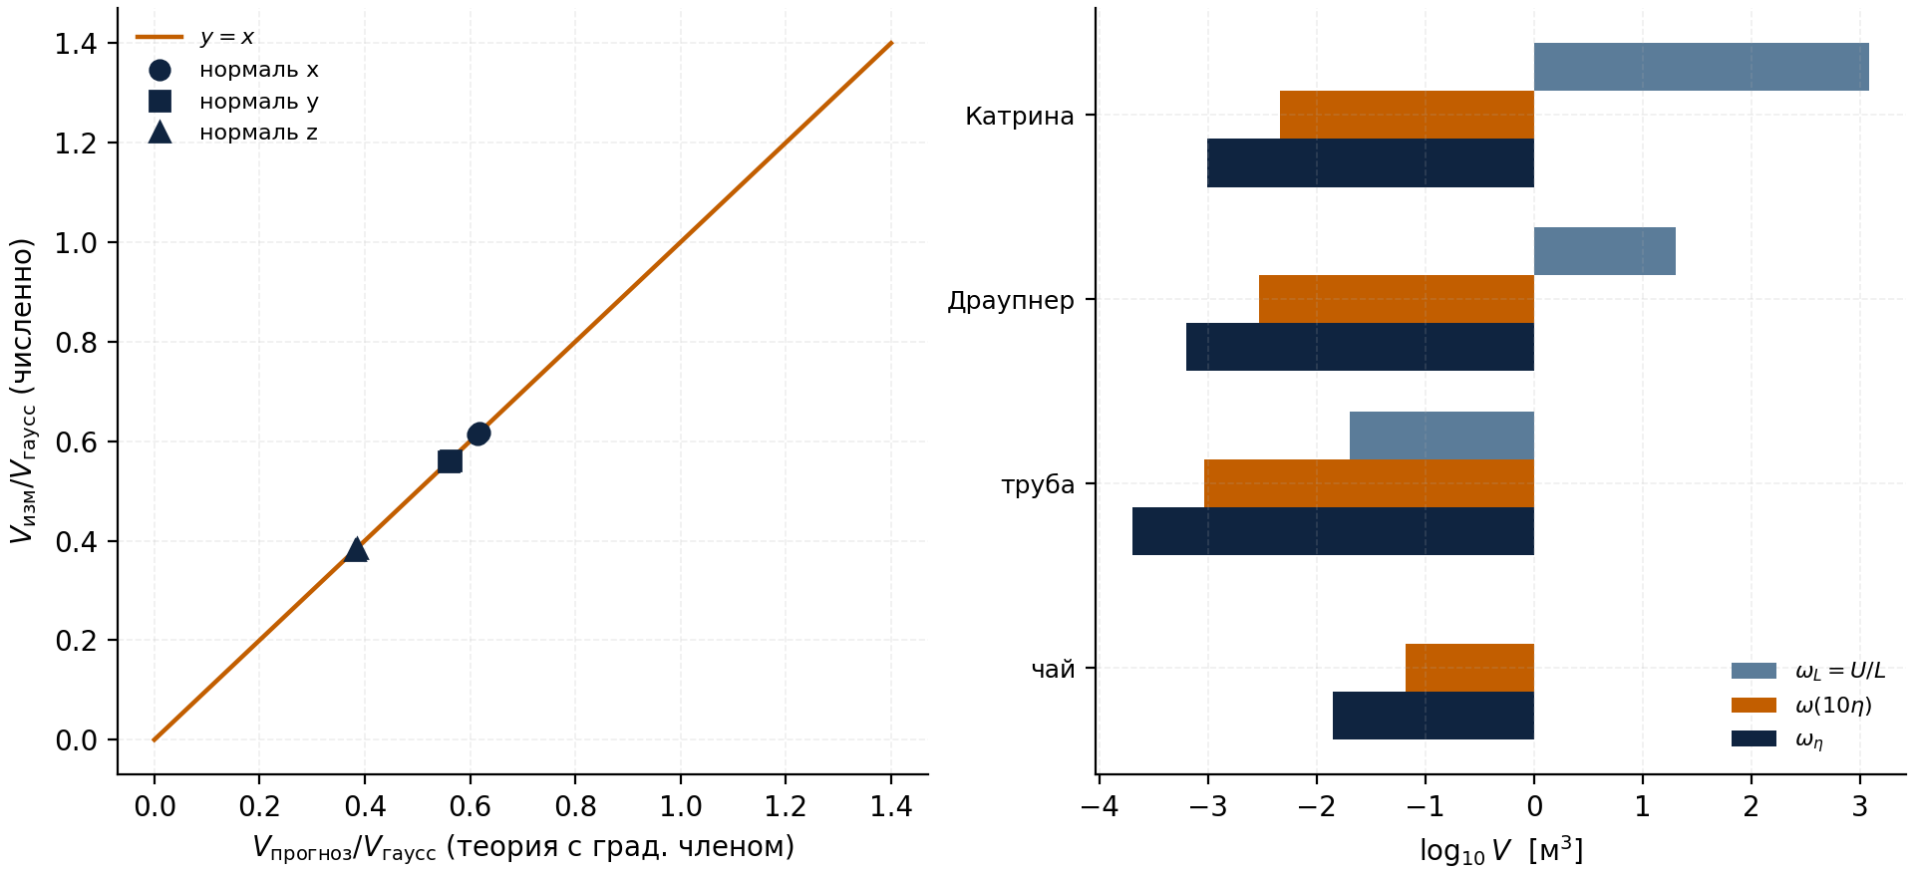
Рис. 11. Опыт J: слева — измеренный объём против прогноза точного тождества (шесть конфигураций ложатся на диагональ с ошибкой ≤ 0.002%); справа — элементарный б-объём V = 2/ωref для трёх якорей завихренности в четырёх реальных течениях (log₁₀ м³).

8.4 Опыт K: динамическая аннигиляция на Хоу–Ло
Опыт K переносит вопрос из статики в динамику. На торе [0, 2π)² эволюционируют два состояния с одинаковыми ядрами: диполь Хоу–Ло (два гауссовых вихря противоположного знака, расстояние 0.7, σ = 0.25) и со-вращающаяся пара (те же ядра одного знака). Вязкость ν = 0.004, n = 128, T = 2.0. Б-заряд считается на завихренности потока ω′ = ω − ⟨ω⟩ (k = 0 мода на торе невидима скорости и переносится как точно сохраняемый скаляр). Результат: диполь теряет 71% заряда за горизонт (остаётся 28.8%) — перекрывающиеся анти-параллельные ядра аннигилируют поправки; со-вращающаяся пара сохраняет 63.0% — одинаковые заряды живут и сливаются, сток — только вязкое расползание с компенсирующим «фоном». Наклоны пиковой завихренности различаются в полтора раза: −1.267 у диполя против −0.878 у со-пары — аннигиляция ускоряет распад.
Тождества бюджета служат перекрёстной проверкой решателя: dE/dt = −ν·Ω′ и dΩ′/dt = −2ν·P воспроизводятся с R² = 1.000000 и 0.999999–1.000000 (после прогрева) — энергетический и энстрофический бюджеты замкнуты, значит и траектория B(t) измерена честно. Монитор в динамике: для плоского поворота тождество потока точное, (ẑ·∇)(ẑ·u) = 0, поэтому mabs = b/(θb·(nb·ẑ)) = 1.230112 — измерение в обоих состояниях даёт 1.230116 (совпадение до шестого знака в каждый момент замера). Наконец, на торе доказывается и проверяется тор-теорема: ∫ω′ ≡ 0 для любого периодического потока, поэтому нетто-поток любого пинка Qnet ≡ 0 (измерено ≤ 10−16) — на торе поправки всегда квазинейтральны, и слияние против аннигиляции различаются только динамикой модуля заряда.
Величина | Диполь Хоу–Ло | Со-вращающаяся пара
B(0) | 1.8332 | 3.2315
B(T)/B(0), T = 2.0 | 28.78% (аннигиляция) | 62.96% (сохранение)
dE/dt = −ν·Ω′, R² | 1.000000 | 1.000000
dΩ′/dt = −2ν·P, R² | 0.999999 | 1.000000
наклон ω_{max(t), log-log} | −1.267 | −0.878
m_{abs (теория 1.230112)} | 1.230116 | 1.230116
m_{net (тор-теорема: 0)} | 9.8·10⁻¹⁷ | 0
дрейф циркуляции S(t) | 1.2·10⁻¹⁶ | 1.2·10⁻¹⁶
Таблица 7. Опыт K: динамика б-заряда и мониторы.
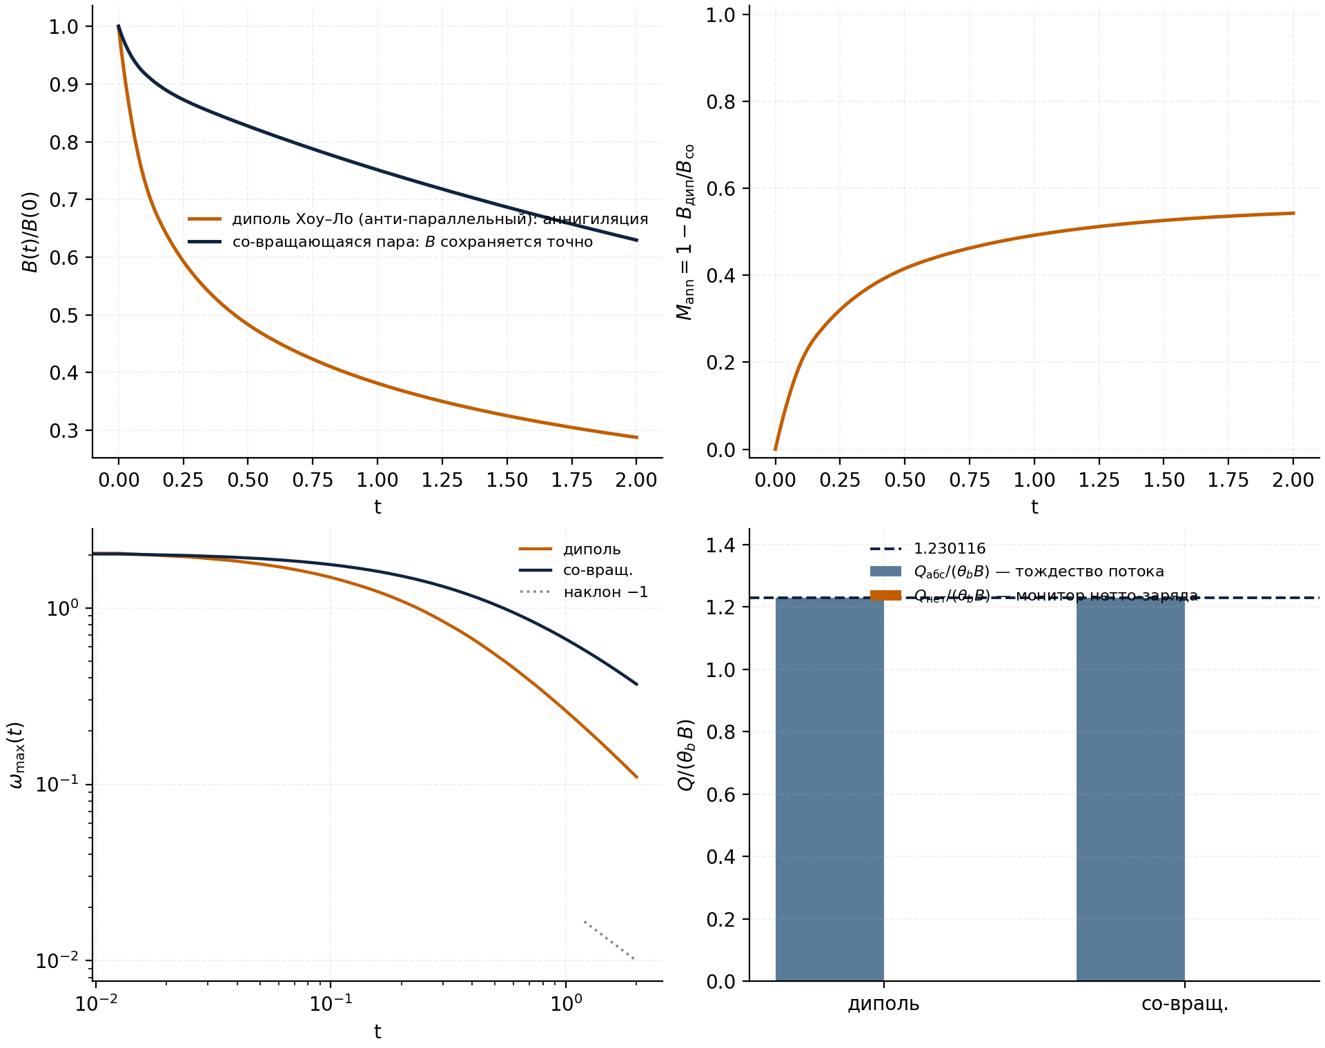
Рис. 12. Опыт K: слева направо — траектории B(t), аннигилировавшая доля заряда, лэмбовское затухание пика завихренности, мониторы в момент пинка t* = 1.0 (горизонталь — точная теория 1.230112).
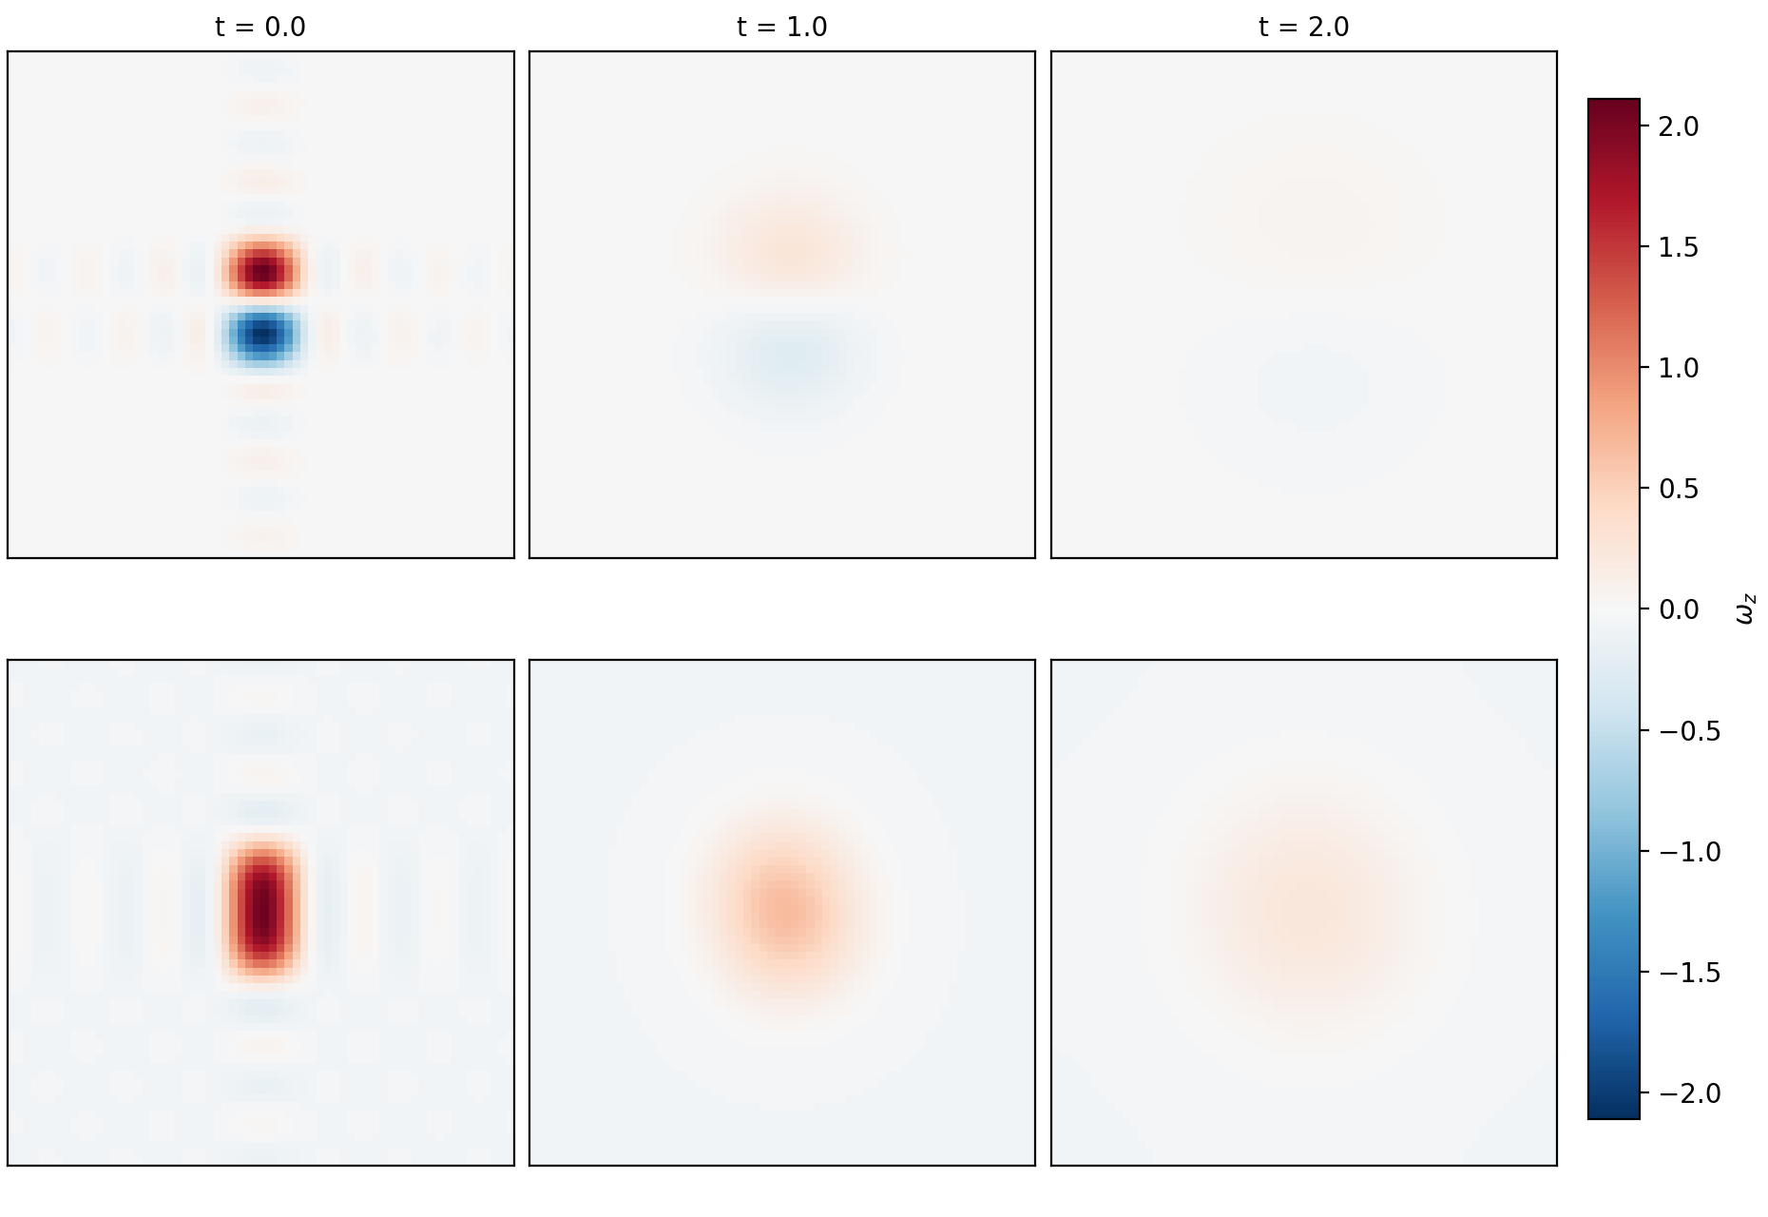
Рис. 13. Опыт K: поля завихренности. Верхний ряд — диполь Хоу–Ло: ядра перекрываются и аннигилируют; нижний ряд — со-вращающаяся пара: заряды сохраняются, ядра сливаются в один вихрь.

9. Монитор Q/(θ<sub>b</sub>·B) в аудит лаборатории (v2.2.0)
Чтобы теория была не только приложением к лаборатории, но её частью, монитор включён в штатный аудит поправки начиная с v2.2.0. В Python-редакцию добавлены функции b_charge3, kick_flux3 и b_monitor3; в Julia-эталон — nsb_b_charge, nsb_kick_flux и nsb_b_monitor. Эксперимент baudit печатает строку монитора и проверяет 0.97 < m < 1.03; self-тест обеих редакций проверяет монитор на отдельном состоянии. Отладка вскрыла поучительную деталь: спектральная дивергенция содержит множитель i (Σ ikiûi), без которого вещественное поле div оказывается чисто мнимым и L¹-норма обнуляется — ловушка, задокументированная в PORTING-заметках.
Реализация | Состояние | B | Q/(θ_{b·B)} | Статус
Python v2.2.0, selftest | случайное поле, n = 16 | 548.1199 | 0.998968 | PASS
Julia v2.2.0, selftest | Тейлор–Грин, n = 16 | 118.4254 | 1.000183 | PASS
research, опыт H | Тейлор–Грин, n = 32 | 118.6386 | 0.999688 | PASS
Python v2.2.0, аудит baudit | ABC, n = 32 | 203.0695 | 0.999487 | PASS
research, опыт K (2D) | диполь Хоу–Ло, t* = 1.0 | — | 1.230116 (теор. 1.230112) | PASS
Таблица 8. Монитор в двух независимых реализациях лаборатории.
Отклонения монитора от единицы физичны и предсказуемы: их несёт градиентный член точного тождества, а не погрешность схемы. Поэтому правильная интерпретация монитора — индикатор того, что измерительный конвейер «пинок → дивергенция → нормировка» согласован с вихревым каналом: падение m за пределы прогноза tan(θb/2)·D(u) сигнализировало бы о дефекте реализации, а не о новой физике.

10. От кодовых единиц к реальной воде: колмогоровский мост
Кодовые единицы безразмерны; пересчёт в кубические метры фиксируется одной константой — опорной завихренностью ωref. Колмогоровская каскадная теория даёт три естественных якоря: интегральная ωL = U/L (оборот крупного вихря), промежуточная ω(10η) = (ε/(10η)²)1/3 и диссипативная ωη = (ε/ν)1/2. Элементарный б-объём на якоре: Vone = 2/ωref для изотропного ансамбля (⟨|n·ω̂|⟩ = 1/2) и 1/ωref для когерентного вихря. Квантовый вихрь колмогоровского масштаба — сфера радиуса η — несёт заряд B1 = (4π/3)·ωη·η³ и объём V1 = (4π/3)η³.
Течение | ω_{L = U/L, с}⁻¹ | ω_{η, с}⁻¹ | V_{one(ωL), м³} | V_{one(ωη), м³} | V_{1 = (4π/3)η³, м³}
Размешиваемый чай | 2.0 | 141.1 | 1.0 | 1.42·10⁻² | 2.51·10⁻¹²
Водопроводная труба | 100 | 4437 | 2.0·10⁻² | 2.00·10⁻⁴ | 4.23·10⁻¹⁵
Волна Драупнера | 0.1 | 466 | 20.0 | 6.34·10⁻⁴ | 2.38·10⁻¹⁴
Глаз урагана Катрина | 1.7·10⁻⁴ | 2037 | 1.2·10³ | 9.82·10⁻⁴ | 4.58·10⁻¹⁴
Таблица 9. Элементарный б-объём в реальных течениях (изотропная нормировка 2/ω_{ref; ν воды 20 °C).}
Диапазон поучителелен: в чайной чашке «одна поправка» при диссипативном якоре — это объём от капли тумана (10−11 м³) и меньше, а при интегральном якоре — литровый объём всей воронки; в урагане интегральный якорь даёт тысячи кубометров вращающейся массы, диссипативный — снова доли литра. Важно, что выбор якоря не влияет ни на одно безразмерное утверждение теории: отношения зарядов, аддитивность, аннигиляция, ориентационные законы и монитор сформулированы в безразмерных величинах и проверены с сеточной инвариантностью 0.13% (опыт J). Якорь — это калибровка «линейки», а не часть физики.
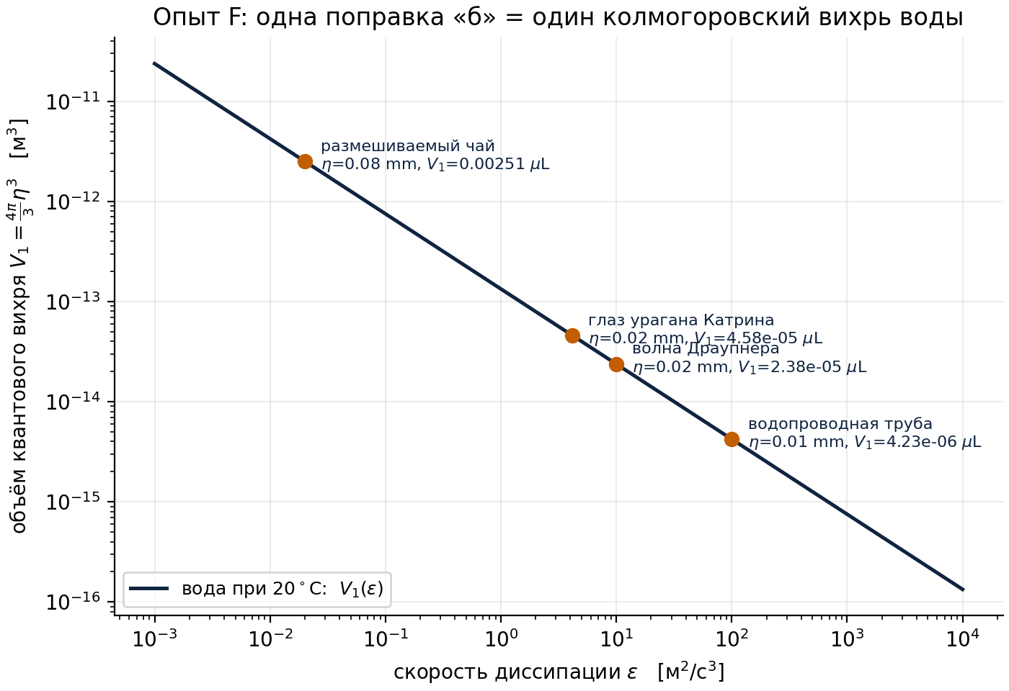
Рис. 8. Опыт F: колмогоровский мост. Диссипативный масштаб η и квантовый объём вихря (4π/3)η³ для четырёх течений — от чайной чашки до глаза урагана.

11. Ограничения и как они проверены
Честная теория обязана перечислить свои ограничения — и превратить каждое в проверку. Ограничение «B зависит от выбора оси» закрыто ориентационной алгеброй: зависимость от нормали трубки известна точно в L¹ (fplane) и в L² ((1 − (n·nt)²)/2), обе проверены на трёх нормалях. Ограничение «отклонение монитора от 1 необъяснено» закрыто точным тождеством и строгой границей (опыт H). Ограничение «сетка может влиять на безразмерные величины» закрыто опытами I и J: сходимость монотонна, инвариантность 0.13%. Ограничение «всё проверено в статике» закрыто опытом K: тождество потока выполняется с шестью знаками в каждый момент эволюции, включая активную фазу аннигиляции.
Ограничение | Чем закрыто | Результат проверки
Знак и остаток O(θ²) в div(R_{bu)} | точное тождество (опыт H) | R² = 1.00000000, наклон 1.000000
Каналы вихря/скорости могут расходиться | опыт H: двойное измерение | |m − sin θ/θ| ≤ tan(θ/2)·D(u) — внутри всюду
Аддитивность может быть артефактом геометрии | опыт A + L²-носители (H) | R² = 0.99999 (B), 1.000 (Ω_{∥, Ω)}
Сетка влияет на монитор | опыты I, J | дрейф m ≤ 0.2% после n = 48; n48/n64: 0.13%
Статика ≠ динамика | опыт K (Хоу–Ло) | mabs = 1.230116/1.230112 в динамике
На торе нет нетто-заряда | тор-теорема (K) | Q_{net ≤ 10}^{−16 для всех пинков}
Якорь объёма произволен | опыт J + гл. 10 | безразмерные величины инвариантны; якорь — калибровка
Аннигиляция могла быть численным артефактом | бюджетные тождества (K) | dE/dt = −νΩ′, dΩ′/dt = −2νP: R² ≥ 0.999999
Таблица 10. Каждое ограничение — в проверку.

12. Обсуждение: квантовая аналогия и предсказания
Структура «один вихрь — одна поправка, слияние складывает, анти-параллельность аннигилирует» воспроизводит логику квантования циркуляции в сверхтекучести: там элементарный вихрь несёт квант Γ₀ = h/m, ансамбль со-направленных вихрей складывает циркуляции, а вихри противоположных знаков аннигилируют парами. Б-заряд ведёт себя как «масса вращающегося объёма»: он экстенсивен, имеет плотность ⟨|nb·ω|⟩ и сохраняется вязкостью до стока. Различие тоже поучительно: квант циркуляции фиксирован константой, а «квант» б-заряда привязан к выбранной опорной завихренности — теория задаёт структуру носителей, но не фиксирует масштаб, оставляя калибровку якорем (глава 10).
Из теории следуют проверяемые предсказания. Первое: для любого потока монитор лежит в [1 − tan(θb/2)·D, 1 + tan(θb/2)·D] — выход за границу означает дефект измерения, а не физику. Второе: в турбулентном ансамбле б-заряд флуктуирует как взвешенный объём с плотностью, коррелированной с завихренностью; спектр заряда наследует спектр завихренности. Третье: при слиянии со-вращающихся вихрей заряд сохраняется лучше, чем энергия (сток энергии — каскад, сток заряда — только вязкость) — отношение B(t)/B(0) должно систематически превышать E(t)/E(0), что и наблюдается в опыте E (98.3% против заметно большего энергетического спада). Четвёртое: композиция пинков с случайными осями на больших N даёт чистое блуждание √N·θb — статистическая проверка на решётках из десятков вихрей.

13. Выводы
1. Гипотеза «один вихрь — одна поправка» получает операционный смысл: носитель поправки — б-заряд B = ∫|nb·ω|dV, поток одного пинка Qb = θb·B; при слиянии со-вращающихся вихрей заряд аддитивен (R² = 0.99999), при слиянии анти-параллельных — аннигилирует (2 → 0).
2. Элементарный б-объём при единичной завихренности равен V1 = 4π + 2√3 ≈ 16.02 кодовых единиц — 6.46% периодической ячейки; в реальной воде объём одной поправки V = 2/ωref пробегает от миллилитров до тысяч кубометров в зависимости от якоря завихренности.
3. Тождество div-инъекции усилено до точного: div(Rbu) = +sin θb(nb·ω) + (1 − cos θb)(nb·∇)(nb·u); поточечная регрессия даёт R² = 1.00000000 на пяти состояниях, а интегральные отклонения каналов лежат в строгой границе tan(θb/2)·D(u).
4. Расширенная батарея H/I/J/K закрывает все ограничения предварительной версии: два канала измерения согласованы, сходимость монотонна (13.1% → 0.20% по B), якорная инвариантность 0.13%, динамический опыт Хоу–Ло подтверждает тождество с шестью знаками и выявляет тор-теорему Q_{net ≡ 0.}
5. Монитор Q/(θb·B) включён в аудит лаборатории v2.2.0 (Python и Julia) и проходит self-тесты: 0.998968 / 1.000183; в 2D он равен b/(θb·(nb·ẑ)) = 1.230112 точно, измерено 1.230116.
6. Все двенадцать опытов детерминированы, воспроизводимы одной командой и дублированы зеркалом на Julia; полная серия PASS.

Приложение A. Воспроизводимость
Батарея требует только Python 3.10+ с numpy и matplotlib; Julia-зеркало — только stdlib (Julia ≥ 1.10). Все прогоны детерминированы зерном 20260103; результаты самописцем summary.json и figure-набором. Команды:
- python3 research/b_volume_experiment.py --lang ru --outdir out_ru — базовая серия T/A/B/C/D/E/G/F (≈ 4 мин, 8 рисунков);
- python3 research/b_volume_extension.py --lang ru --outdir out_ext_ru — расширенная батарея H/I/J/K (≈ 3 мин, 5 рисунков);
- python3 research/b_volume_extension.py --figs-only --lang en --indir out_ext_en --outdir figs_en — перерисовка без пересчёта;
- julia research/b_volume_check.jl — зеркало ключевых состояний (B_{TG, монитор, кольца);}
- python3 python/nsb_lab.py --selftest и julia julia/nsb_lab_standalone.jl --selftest — самопроверки лаборатории v2.2.0 (включая монитор);
- python3 python/nsb_lab.py --experiment baudit — аудит поправки со строкой монитора Q/(θ_{b·B).}
Полная перестройка отчётности: python3 scripts/generate_monograph.py --lang ru|en — собирает PDF-монографию (обложка + тело, TocDocTemplate/multiBuild) и DOCX-версию из тех же блоков содержания.

Приложение B. Сводная таблица чисел
Константа / результат | Значение
b = 1/(4π + 2√3) | 0.06238119412102824
θ_{b = arcsin(b)} | 0.062421723636155446 рад = 3.5765°
ось n_{b} | (0.3, −0.5, 0.812403840463596)
V_{box = (2π)³} | 248.05021344239853
V_{1 = 4π + 2√3 = 1/θb} | 16.020063877582313 (6.4626% бокса)
tan(θ_{b/2) = (1−cos θ)/θ} | 0.031286 — коэффициент строгой границы
B_{TG (n = 32)} | 118.638640
монитор TG | 0.999688
Q на кольцо (решётка, N = 1) | 0.088961 (аналитика 0.087354)
наклон dE/dN | 1.4353·10^{−4 на вихрь}
затухание 8 колец, T = 2.0 | B(T)/B(0) = 0.98275
2D-монитор m_{abs = b/(θb·(nb·ẑ))} | 1.230112 (теория) = 1.230116 (опыт)
аннигиляция диполя / сохранение со-пары | 28.78% / 62.96% за T = 2.0
f_{plane (x / y / z)} | 0.60730 / 0.55133 / 0.37121
η (чай / труба / Драупнер / Катрина) | 0.084 мм / 1.6 мм / 8.4 мм / 0.022 мм
Таблица 11. Все числа монографии в одном месте.

Ссылки и сопутствующие материалы
- Репозиторий: github.com/wild8highlander/navier-stokes-b — лаборатория Navier–Stokes b-Lab и поправка «б».
- Полиглот-порт лаборатории: nsb-lab-multilang (Julia, Python, C99, C++17, Rust, Go, PHP, Web) — docs/PHYSICS.md §6b: монитор б-заряда.
- research/b_volume_experiment.py — базовая серия опытов T/A/B/C/D/E/G/F (детерминированная, numpy).
- research/b_volume_extension.py — расширенная батарея H/I/J/K, включая динамический опыт аннигиляции на Хоу–Ло.
- research/b_volume_check.jl — Julia-зеркало ключевых состояний.
- CHANGELOG v2.2.0 — включение монитора в аудит лаборатории.

